付先军同志简介
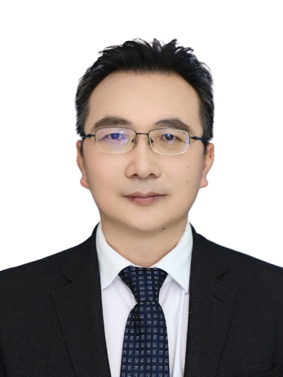

付先军，山东中医药大学二级教授，博士生导师。国家百千万人才工程专家、国家有突出贡献中青年专家、国务院特贴专家、国家中医药管理局高水平中医药重点学科建设项目海洋中药学学科带头人，国家中医药管理局海洋中药新药发现与开发重点研究室主任、中国海洋学会海洋中药专业委员会首届主任委员、山东省泰山学者特聘专家、山东省名中医（药）专家。曾任山东中医药大学海洋中药研究院（青岛中医药科学院）首任院长。
围绕中药产业从陆地走向海洋的多维空间规划布局，聚焦海洋中药研究和产业开发20多年，主持国家重点研发计划课题、国家自然科学基金等项目10多项，主编出版国家“十四五”重点图书《海洋中药方剂大辞典》、国家古籍出版项目图书《历代海洋本草聚英》，和国际出版图书《A NEW FRONTIER FOR TM RESEARCH-MULTI-OMICS APPROACHES》等，填补多项领域空白，发表论文190多篇，其中SCI等收录80多篇，第一或通讯作者论文125篇，中科院 TOP 期刊 25 篇，单篇最高IF=11.4，ESI全球高被引5篇，授权国内外发明专利等36项，开发芦荷饮、海马多肽、海菖方等十多个产品，获国家科技进步二等奖等国家和省部级奖励及荣誉15项。被中央电视台《中国中医药大会》栏目组和《人民日报》等专题报道。

